A
CDIP/19/6
الأصل: بالإنكليزية
التاريخ: 10 مارس 2017

اللجنة المعنية بالتنمية والملكية الفكرية

الدورة التاسعة عشرة
جنيف، من 15 إلى 19 مايو 2017

تقرير بشأن مساهمة الويبو في تنفيذ أهداف التنمية المستدامة والغايات المرتبطة بها
من إعداد الأمانة
- طلبت اللجنة المعنية بالتنمية والملكية الفكرية في دورتها الثامنة عشرة من الأمانة أن تُقدّم إليها في أول دورة تعقدها كل عام تقريراً سنوياً يتضمن معلومات عن مساهمة الويبو في تنفيذ أهداف التنمية المستدامة والغايات المرتبطة بها بشأن ما يلي:
(أ) الأنشطة والمبادرات التي تضطلع بها المنظمة بمفردها؛
(ب) والأنشطة التي تضطلع بها المنظمة باعتبارها جزءا من منظومة الأمم المتحدة؛
(ج) والمساعدة التي تقدمها الويبو إلى الدول الأعضاء بناء على طلبها.
- ويجدر التذكير بأن هذه الوثيقة هي امتداد للمناقشات التي بدأت في الدورة الخامسة عشرة للجنة والتي تناولت كيفية مساندة الويبو للدول الأعضاء في تحقيق أهداف خطة التنمية لما بعد عام 2015.
- وفي هذا السياق، نظرت اللجنة في دوراتها السادسة عشرة والسابعة عشرة والثامنة عشرة في مجموعة من الوثائق منها "الويبو وخطة التنمية لما بعد عام 2015" (الوثيقة CDIP/16/8) و"خارطة أنشطة الويبو المتعلقة بتنفيذ أهداف التنمية المستدامة" (الوثيقة CDIP/17/8) و"مجموعة مساهمات الدول الأعضاء بشأن أهداف التنمية المستدامة المتعلقة بعمل الويبو" (الوثيقة CDIP/18/4).
مساهمة الويبو في تنفيذ أهداف التنمية المستدامة والغايات المرتبطة بها

(أ) الأنشطة والمبادرات التي تضطلع بها المنظمة بمفردها
- عقد المدير العام للويبو جلسة إحاطة خصصها للسفراء والممثلين الدائمين في جنيف في 7 فبراير 2017، كان عنوانها "الويبو وأهداف التنمية المستدامة". ويرد العرض الذي قدّمه في مرفق هذه الوثيقة.
- بالإضافة إلى ذلك، وانطلاقاً من الحرص على الاستجابة بفعالية لاحتياجات الدول الأعضاء بشأن أهداف التنمية المستدامة، عيّنت المنظمة ممثلاً للمدير العام لشؤون أهداف التنمية المستدامة ليتولى تنسيق هذه المسألة على المستويين الداخلي والخارجي. وتسلّم ممثل المدير العام مهامه في شهر مارس 2017.

(ب) الأنشطة التي تضطلع بها المنظمة باعتبارها جزءا من منظومة الأمم المتحدة
- شاركت الويبو، بصفتها وكالة متخصصة تابعة للأمم المتحدة، كمنظمة مراقِبة في جميع عمليات الأمم المتحدة الرئيسية الهادفة إلى دعم تحضير خطة التنمية المستدامة، ومنها الفريق العامل المفتوح باب العضوية المعني بأهداف التنمية المستدامة (من مارس 2013 إلى يوليو 2014) وحلقات عمل الجمعية العامة وحواراتها المنظّمة بشأن تيسير التكنولوجيا(2013-2014) والمفاوضات الحكومية الدولية بشأن خطة التنمية لما بعد عام 2015، وغيرها من العمليات ذات الصلة مثل المؤتمر الدولي الثالث لتمويل التنمية والفريق العامل المشترك بين الوكالات المعني بآلية تيسير التكنولوجيا.
- وساهمت الأمانة كذلك في العمل المشترك بين الوكالات بشأن مسائل التنمية المستدامة في إطار مجلس الرؤساء التنفيذيين التابع للأمم المتحدة، وفي فريق عمل الأمم المتحدة المشترك بين الوكالات المعني بخطة التنمية لما بعد عام 2015 وفريق الأمم المتحدة للدعم التقني المقدم إلى الفريق العامل المفتوح باب العضوية المعني بأهداف التنمية المستدامة. وشمل دور أمانة الويبو ما يلي:
- مراقبة المفاوضات والمناقشات خلال هذه العمليات حين تتعلق بولاية الويبو؛
- تقديم معلومات وقائعية عن دور نظام الملكية الفكرية في المجالات السياسية الأوسع نطاقاً، تلبية لطلب الدول الأعضاء وأمانة الأمم المتحدة؛
- التوعية ببرامج الويبو ومشاريعها ومبادراتها المختلفة التي يمكن أن تساعد الدول الأعضاء في تنفيذ أهداف التنمية المستدامة؛
- وعرضت أمانة الويبو تقريراً مفصلاً عن مشاركة المنظمة في العمليات التحضيرية لخطة التنمية المستدامة لعام 2030، خلال الدورة السادسة عشرة للجنة (الوثيقة CDIP/16/8).

مؤتمر قمة الأمم المتحدة (من 25 إلى 27 سبتمبر 2015)
- اعتمدت الدولُ الأعضاء في الأمم المتحدة في مؤتمر قمة الأمم المتحدة (من 25 إلى 27 سبتمبر 2015) الوثيقة الختامية لمؤتمر القمة المعنونة:"تحويل عالمنا: خطة التنمية المستدامة لعام 2030". وتُحدِّد خطةُ 2030 المسار، وتضع خطةً للتنمية المستدامة حتى عام 2030، وتضم 17 هدفاً من أهداف التنمية المستدامة وغايات ترتبط بها يبلغ عددها 169 غاية. وتدعو خطة 2030 إلى اتخاذ خطوات جريئة وتحويلية للانتقال بالعالم إلى مسار مستدام ومرن. وبذلك تسعى خطة 2030 إلى أن تكون عالمية عبر تطبيقها في جميع البلدان وأن تدمج الأبعاد الثلاثة للتنمية المستدامة وتحقيق التوازن بينها، ألا وهي: البُعد الاقتصادي والبُعد البيئي والبعد الاجتماعي. وتدعو الخطة البلدان والجهات المعنية المختلفة إلى التعاون وإقامة شراكات لدعم تنفيذها. وجاء مؤتمر القمة تتويجاً لعدد من العمليات السياسية المبينة أدناه التي تابعتها الويبو عن كثب.
- وحضرت الويبو القمة وشاركت في حوار تفاعلي عن تعزيز الشراكة العالمية لتحقيق خطة التنمية لما بعد عام 2015. وعرضت الويبو خلال الحوار عدداً من شراكاتها الرئيسية ذات الصلة بأهداف التنمية المستدامة وتحديداً قاعدة بيانات الويبو للبحث (WIPO Re:Search) ومنصة الويبو للتكنولوجيا الخضراء (WIPO GREEN) واتحاد الكتب الميسّرة. وترأس الحوار رئيس السنغال ورئيس وزراء تركيا. وشاركت الويبو أيضاً في إعداد الاتفاق بشأن إنشاء آلية لتيسير التكنولوجيا خلال حدث رفيع المستوى نُظّم في القمة واستضافته حكومتا البرازيل وفرنسا.
آلية تيسير التكنولوجيا
- أُنشئت آلية تيسير التكنولوجيا بموجب الوثيقة الختامية للمؤتمر الدولي الثالث لتمويل التنمية: "خطة عمل أديس أبابا" واعتُمدت في خطة 2030. وهي تهدف إلى دعم تحقيق أهداف التنمية المستدامة بتسخير العلم والتكنولوجيا والابتكار.
- وتتألف الآلية من فريق عمل مشترك بين وكالات الأمم المتحدة معني بتسخير العلم والتكنولوجيا والابتكار لأغراض أهداف التنمية المستدامة، ومنتدى سنوي متعدد أصحاب المصلحة معني بتسخير العلم والتكنولوجيا والابتكار لأغراض أهداف التنمية المستدامة، ومنصة شبكية لتوفير صورة متماسكة لمبادرات الأمم المتحدة بشأن العلم والتكنولوجيا والابتكار وتيسير الوصول إلى هذه المبادرات المرتبطة بالتكنولوجيا واستخدامها. والغرض من آلية تيسير التكنولوجيا تعزيز التنسيق والاتساق والتعاون داخل منظومة الأمم المتحدة في الأمور ذات الصلة بالعلم والتكنولوجيا والابتكار، بهدف تعزيز التآزر والكفاءة، لا سيما من أجل دعم مبادرات تكوين الكفاءات.
- والويبو جزء من آلية تيسير التكنولوجيا وهي شاركت في الفريق العامل غير الرسمي المعني بتيسير التكنولوجيا الذي ساهم في وضع آلية تيسير التكنولوجيا. وشاركت في الفريق العامل غير الرسمي كيانات أخرى هي إدارة الأمم المتحدة للشؤون الاقتصادية والاجتماعية، وبرنامج الأمم المتحدة للبيئة، ومنظمة الأمم المتحدة للتنمية الصناعية (اليونيدو)، ومنظمة الأمم المتحدة للتربية والعلم والثقافة (اليونسكو)، ومؤتمر الأمم المتحدة للتجارة والتنمية (الأونكتاد)، والاتحاد الدولي للاتصالات، والبنك الدولي.
- وتشارك الويبو في العملية مشاركة وثيقة، بصفتها عضواً في آلية تيسير التكنولوجيا. وساعدت الويبو كذلك إدارة الأمم المتحدة للشؤون الاقتصادية والاجتماعية والفريق الاستشاري المكوّن من 10 أعضاء الذي عيّنه الأمين العام للأمم المتحدة في تنظيم المنتدى السنوي متعدد أصحاب المصلحة الأول المعني بتسخير العلم والتكنولوجيا والابتكار لأغراض أهداف التنمية المستدامة الذي عُقد بدعوة من رئيس المجلس الاقتصادي والاجتماعي في مقر الأمم المتحدة في نيويورك في 6 و7 يونيو 2016 تحت عنوان "تحقيق إمكانات العلم والتكنولوجيا والابتكار للجميع لتحقيق أهداف التنمية المستدامة". بالإضافة إلى ذلك، نظّمت الويبو بالتعاون مع اليونيدو والبعثتين الدائمتين لفنلندا وكينيا على هامش المنتدى السنوي متعدد أصحاب المصلحة الأول المعني بتسخير العلم والتكنولوجيا والابتكار لأغراض أهداف التنمية المستدامة حدثاً جانبياً في 7 يونيو 2016 تناول دور الابتكار والتكنولوجيا في التنمية المستدامة. وتُقدّم الويبو الدعم للمنتدى السنوي متعدد أصحاب المصلحة الثاني الذي سيُعقد في مقر الأمم المتحدة في نيويورك في 15 و16 مايو 2017 بعنوان العلم والتكنولوجيا والابتكار لعالم متغيّر – التركيز على أهداف التنمية المستدامة 1، 2، 3، 5، 9 و14.
منتدى الأمم المتحدة السياسي الرفيع المستوى المعني بالتنمية المستدامة
- التأم منتدى الأمم المتحدة السياسي الرفيع المستوى المعني بالتنمية المستدامة في مقر الأمم المتحدة في نيويورك من 26 يونيو إلى 8 يوليو 2015 برعاية المجلس الاقتصادي والاجتماعي. وكان المنتدى قد أُنشئ من قبل مؤتمر الأمم المتحدة للتنمية المستدامة (مؤتمر ريو+20)، الذي انعقد في ريو دي جانيرو بالبرازيل في يونيو 2012. ويتمثل الدور الرئيسي للمنتدى في تعزيز تنفيذ خطة التنمية المستدامة واستعراضه وتوفير قيادة سياسية وإرشادات وتوصيات في هذا المضمار.
- وشارك المدير العام للويبو كمناقش رئيسي في مائدة مستديرة للنقاش بشأن "دور قطاع الأعمال في التنفيذ: كيف سيدعم القطاع الخاص تنفيذ أهداف التنمية المستدامة بواسطة أنشطته وشراكاته، وكيف سيشارك في المنتدى السياسي الرفيع المستوى". وعُقد نقاش المائدة المستديرة في مقر الأمم المتحدة في نيويورك في 26 يونيو 2015 وضمّ وزراء ومسؤولين حكوميين كبار وممثلين عن منظومة الأمم المتحدة وغيرها من المنظمات، فضلاً عن مجموعات بارزة من المجتمع المدني والجهات المعنية. ونُظّم النقاش تحت عنوان المنتدى العام، أي تعزيز التكامل في المنتدى السياسي الرفيع المستوى وتنفيذه واستعراضه بعد عام 2015.
- وكانت الويبو ممثلة في دورة المنتدى السياسي الرفيع المستوى التي عُقدت في نيويورك من 11 إلى 22 يوليو 2016 برعاية المجلس الاقتصادي والاجتماعي. وكان عنوان الدورة "ضمان ألا يتخلف أحد عن الركب". واستعرضت الدورة تنفيذ خطة 2030 في 22 بلداً (من أقل البلدان نمواً وبلدان متوسطة الدخل وبلدان متقدمة) استناداً إلى تقارير وطنية طوعية.
فريق الخبراء المشترك بين الوكالات المعني بإطار مؤشرات أهداف التنمية المستدامة
- أنشأت اللجنة الإحصائية للأمم المتحدة في دورتها السادسة والأربعين فريق خبراء مشترك بين الوكالات معنياً بمؤشرات أهداف التنمية المستدامة وأسندت إليه مهمة وضع إطار المؤشرات العالمية لقياس التقدم المحرز في تنفيذ أهداف التنمية المستدامة. وأعدّ فريق الخبراء بين شهري يونيو 2015 وفبراير 2016 المجموعة الأولى من المؤشرات العالمية في مسار شمل مفاوضات بين الدول الأعضاء. وقدّم مراقبون من منظومة الأمم المتحدة مساهمات وفق الطلب.
- وتشارك الويبو بصفة مراقب في اجتماعات فريق الخبراء المشترك بين الوكالات المعني بإطار مؤشرات أهداف التنمية المستدامة وفي اللجنة الإحصائية ومؤتمراتهما المنظمة عن بُعد. وحضرت الويبو الاجتماعات التي عُقدت في نيويورك في يونيو 2015 وفي بانكوك في اكتوبر 2015 وفي المكسيك في مارس 2016 وفي جنيف في نوفمبر 2016. وأتاحت الويبو مجموعات البيانات الخاصة بها ومنهجياتها، تلبية لطلب الأعضاء، من أجل قياس مساهمة نُظم الابتكار في تحقيق هدفي التنمية المستدامة 9 و17. وتعاونت الويبو كذلك تعاوناً وثيقاً مع وكالات الأمم المتحدة الأخرى، ولا سيما اليونسكو والاتحاد الدولي للاتصالات بخصوص المؤشر 6.17 لقياس الابتكار والتطور التكنولوجي. وأطلعت الويبو أعضاء فريق الخبراء المشترك بين الوكالات على منتجاتها الإحصائية التي يمكن أن تدعم عملهم وتغذيه بالمعلومات، مثل تقرير مؤشرات الملكية الفكرية العالمية ومؤشر الابتكار العالمي. ولا يوجد في الوقت الحالي مؤشر مرتبط بالملكية الفكرية. ويخضع إطار المؤشر العالمي إلى استعراض دوري متواصل طوال مدة خطة 2030.

(ج) المساعدة التي تقدمها الويبو إلى الدول الأعضاء بناء على طلبها
- حين إعداد هذه الوثيقة، لم تكن الويبو قد استلمت أي طلب من الدول الأعضاء للحصول على مساعدة ترتبط بتحقيق أهداف التنمية المستدامة.
إن لجنة التنمية مدعوة إلى الإحاطة علما بالمعلومات الواردة في مرفق هذه الوثيقة.

[يلي ذلك المرفق]

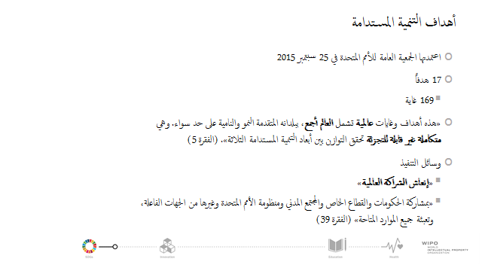

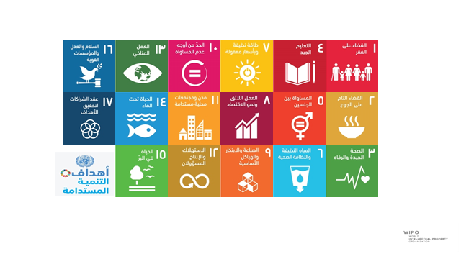

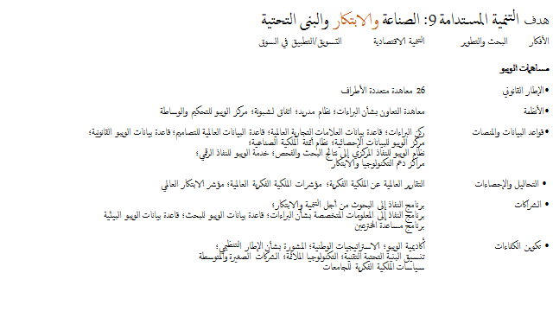

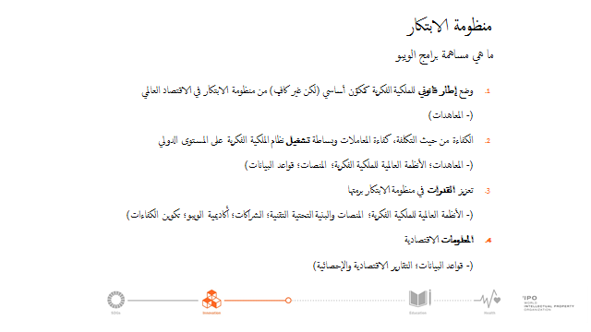

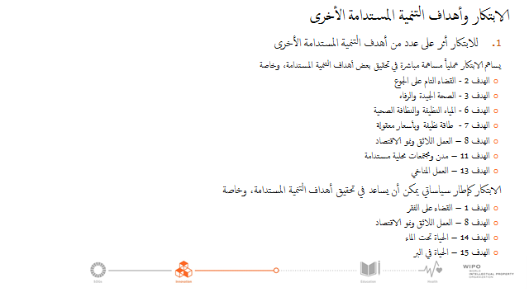

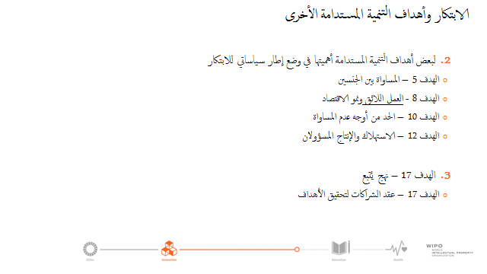

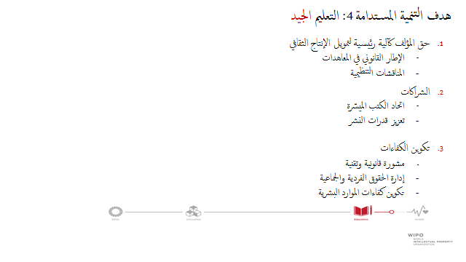

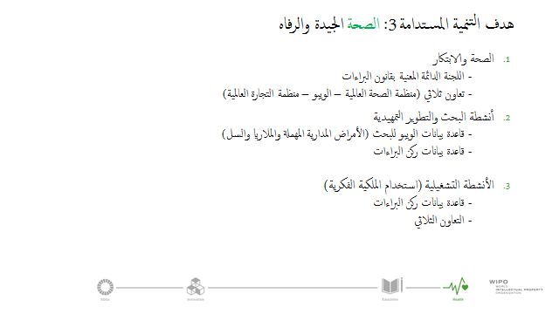

[نهاية المرفق والوثيقة]

